Определение числа Авогадро по радиоактивному распаду

В 1908 г. Э.Резерфорд и Г.Гейгер измеряли скорость (x) испускания α-частиц радием (в природе этот элемент представлен единственным нуклидом ²²⁶Ra) и определили, что 1.00 г радия испускает x = 3.42⋅10¹⁰ α-частиц в секунду.

В 1911 г. Резерфорд и американский физикохимик Б.Болтвуд измерили скорость образования гелия из радия. Этот эксперимент позволил определить наиболее точное значение числа Авогадро для того времени (молярный объем идеальных газов был известен с хорошей точностью). В эксперименте навеску соли радия, содержащую m = 192 мг Ra и очищенную от продуктов распада, поместили в сосуд и измерили объем выделившегося гелия.

Через 83 суток (t = 83.0 сут) было собрано 6.58 мм³ He (V_{He} = 6.58 мм³ в пересчете на 0 ºC и 1 атм). Для объяснения результатов эксперимента рассмотрим кинетическую схему радиоактивного распада Ra (над стрелками приведены периоды полураспада, под стрелками – тип распада):

(RaA-RaE – промежуточные продукты распада).

1. Запишите уравнения первых шести реакций распада с указанием современных обозначений, атомных номеров и массовых чисел всех нуклидов.

В первом приближении можно считать, что периоды полураспада всех промежуточных продуктов распада, кроме RaD и Po, пренебрежимо малы по сравнению с временем эксперимента, t. Используя это приближение, выполните следующие расчеты:

2. а) Сколько атомов гелия образуется из каждого распавшегося атома радия за 83 суток?
б) Сколько атомов гелия всего образовалось за время эксперимента?

3. Используя полученные данные, рассчитайте приближенное значение числа Авогадро.

При более точном расчете числа Авогадро необходимо учесть, что период полураспада радона T_{1/2}(Rn) = 3.83 сут сравним с временем эксперимента t и к концу эксперимента не все атомы радона распадаются.

4. Укажите, какой из приведенных ниже графиков описывает зависимость от времени числа атомов радона N_{Rn} в течение эксперимента.
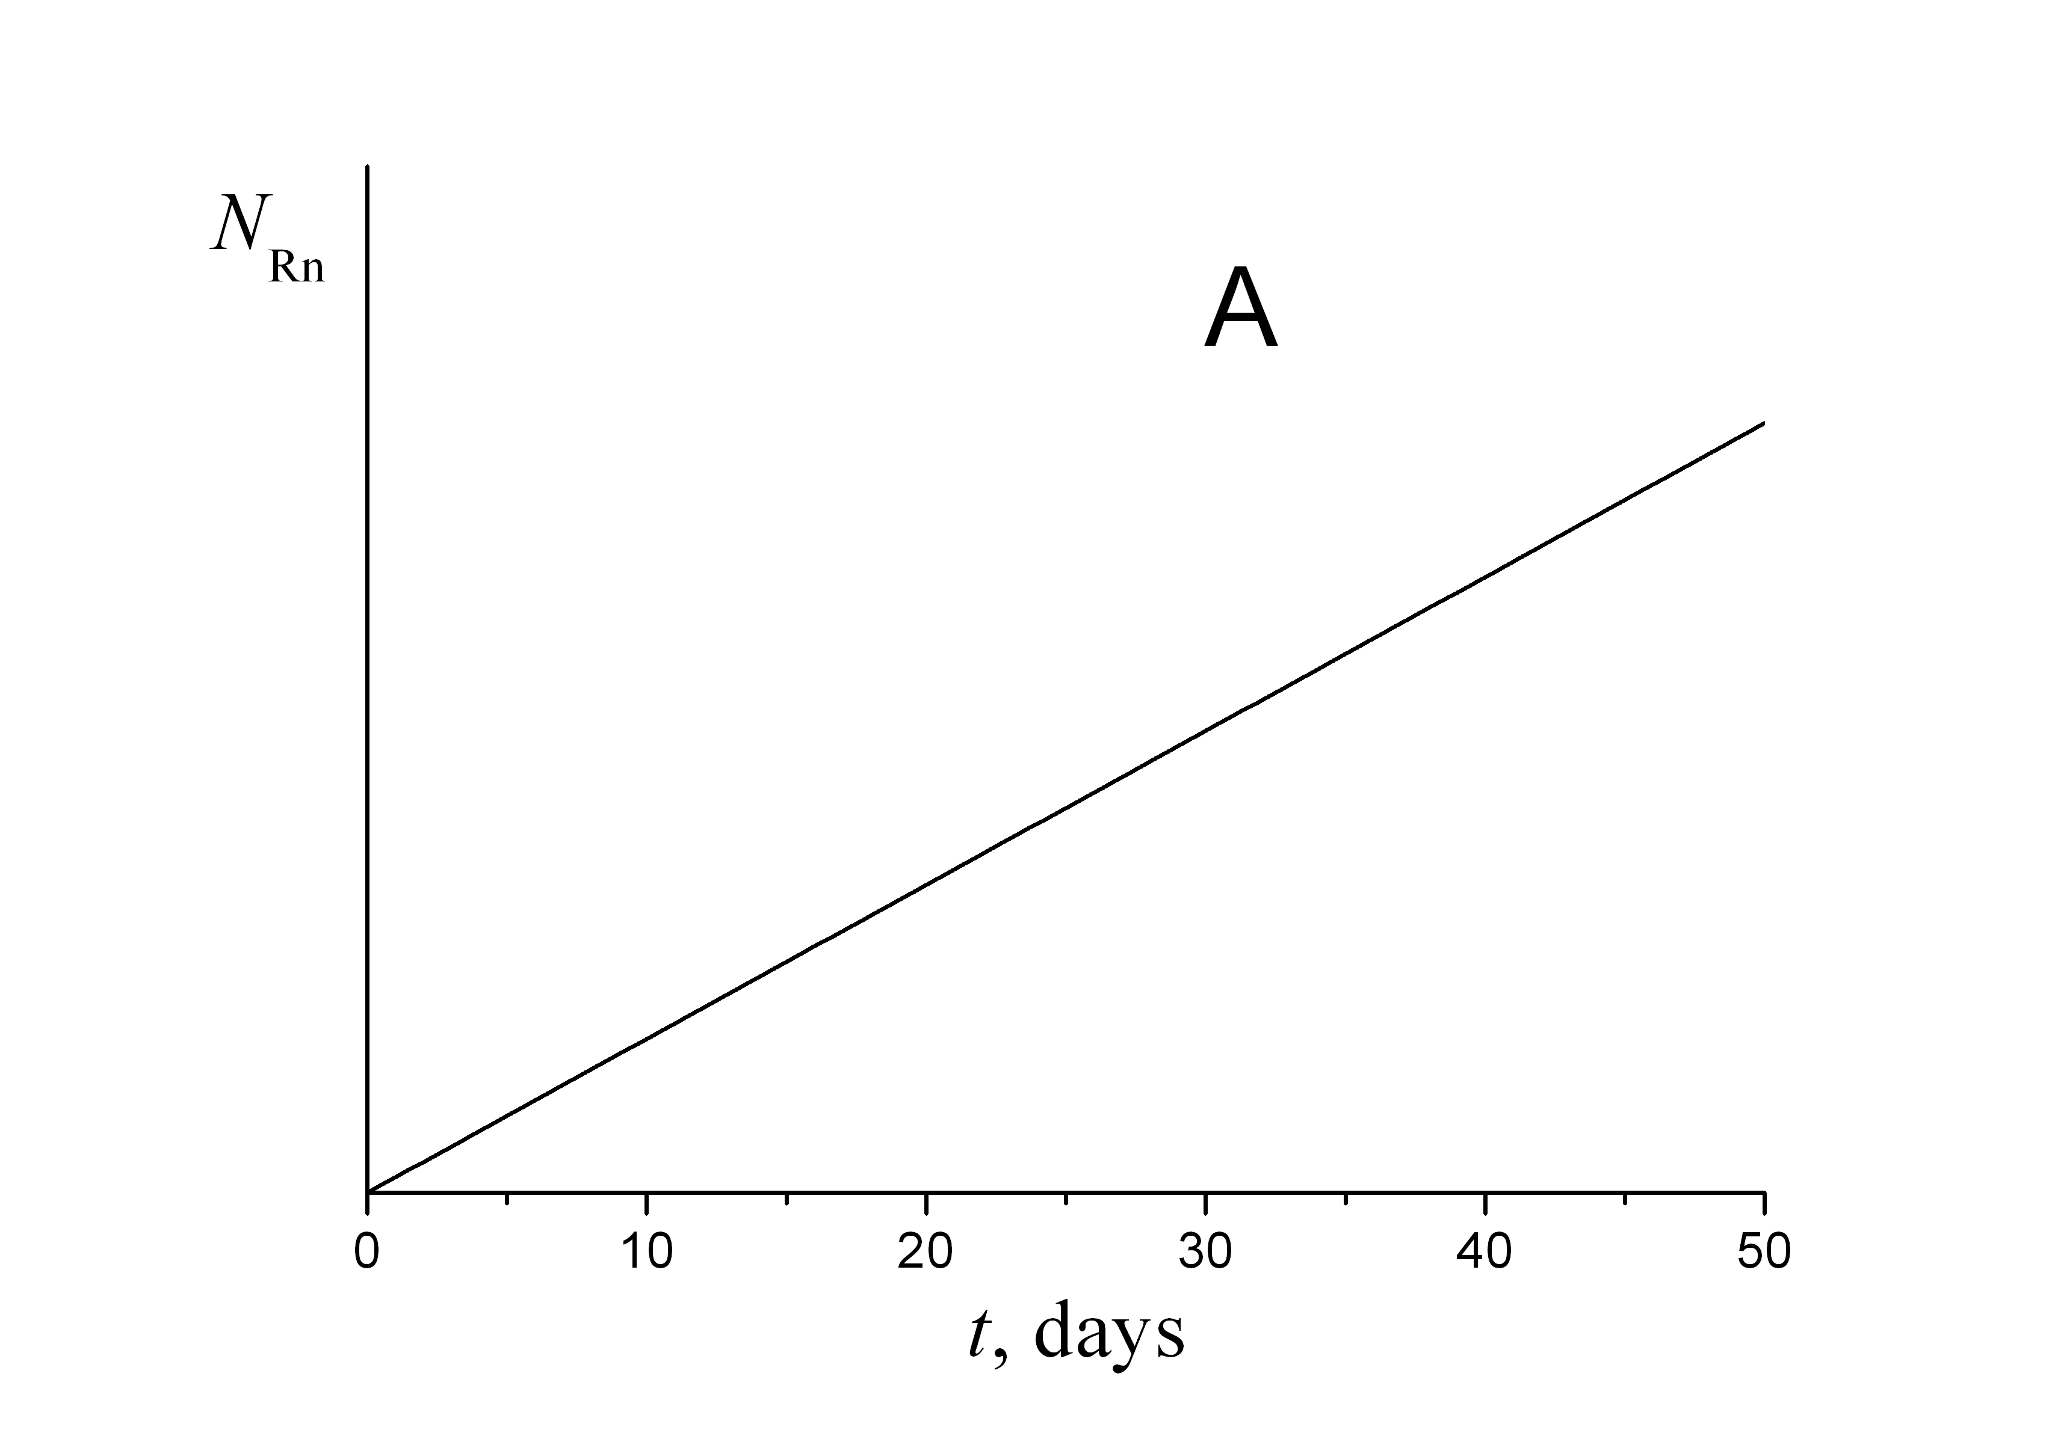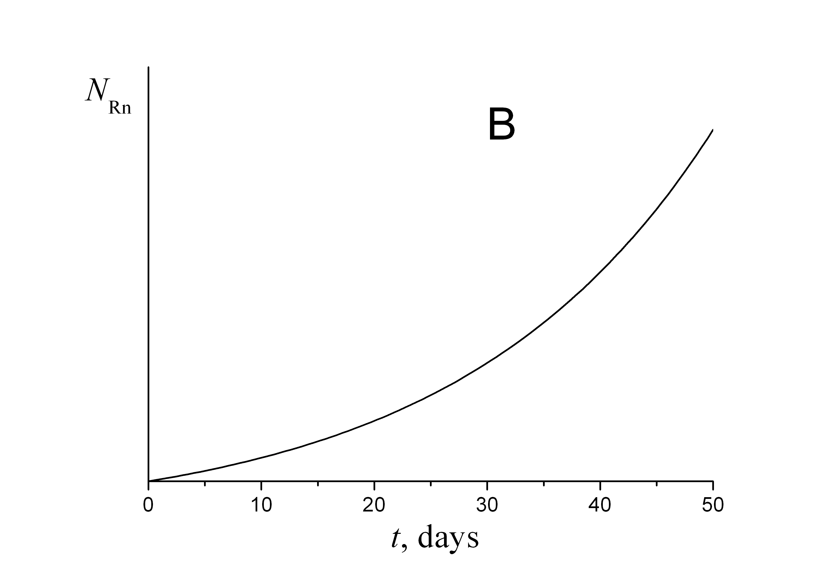
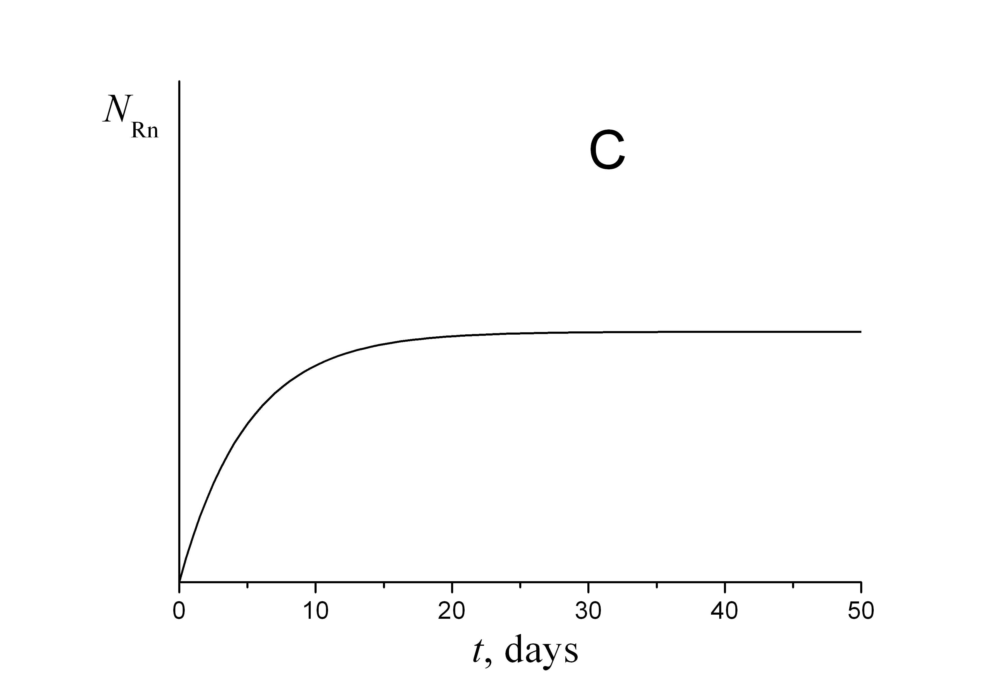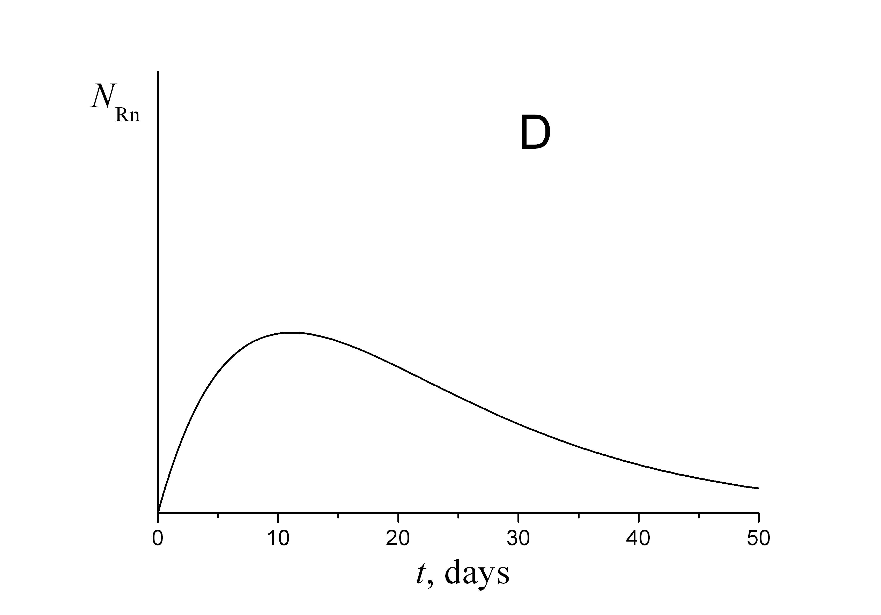

5. Укажите, какой из приведенных ниже графиков описывает зависимость от времени объема гелия V_{He} в течение эксперимента.
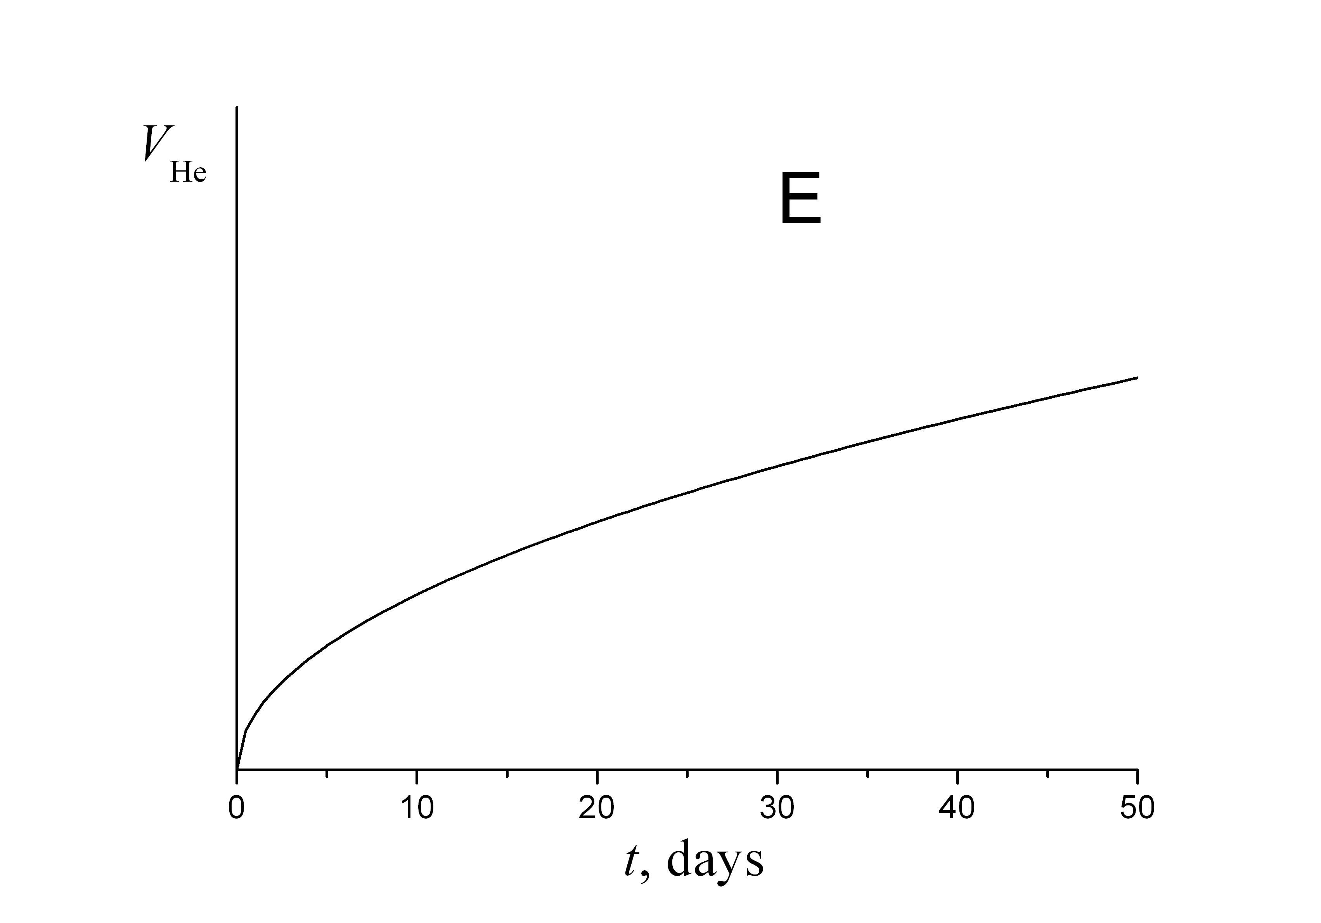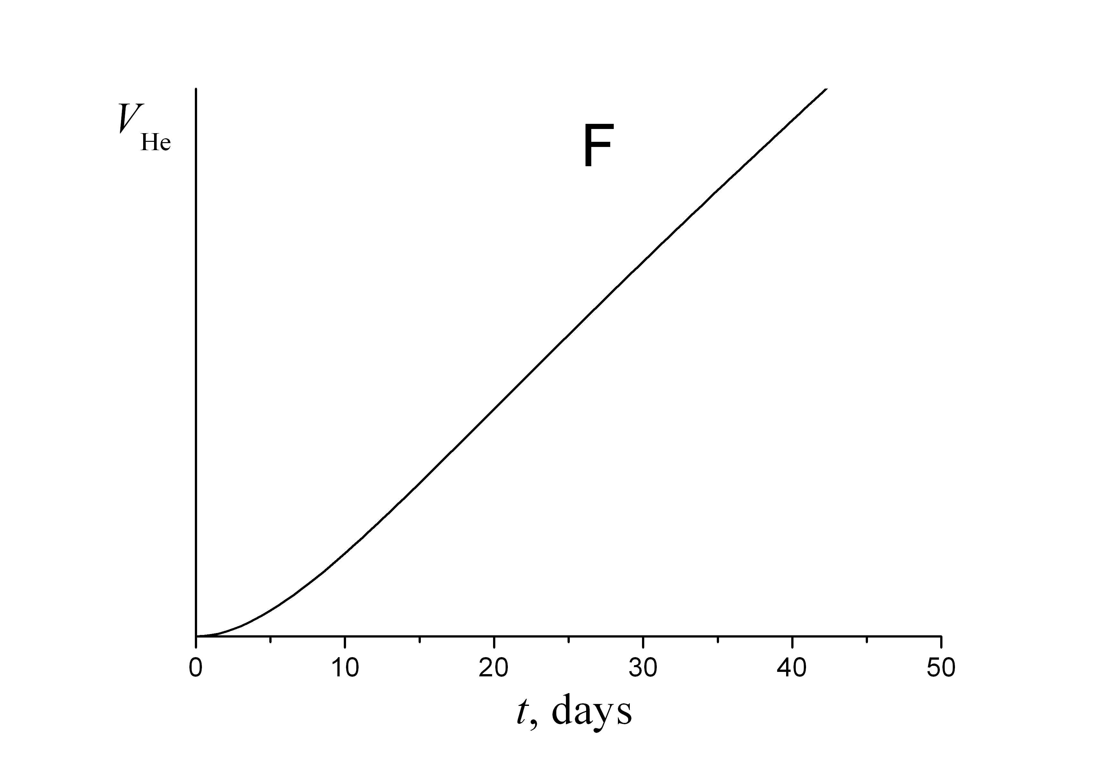
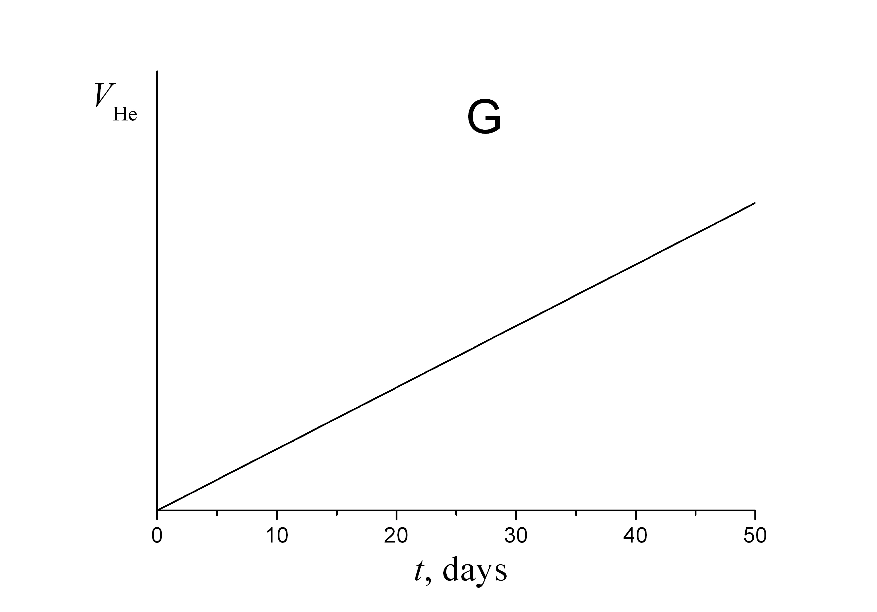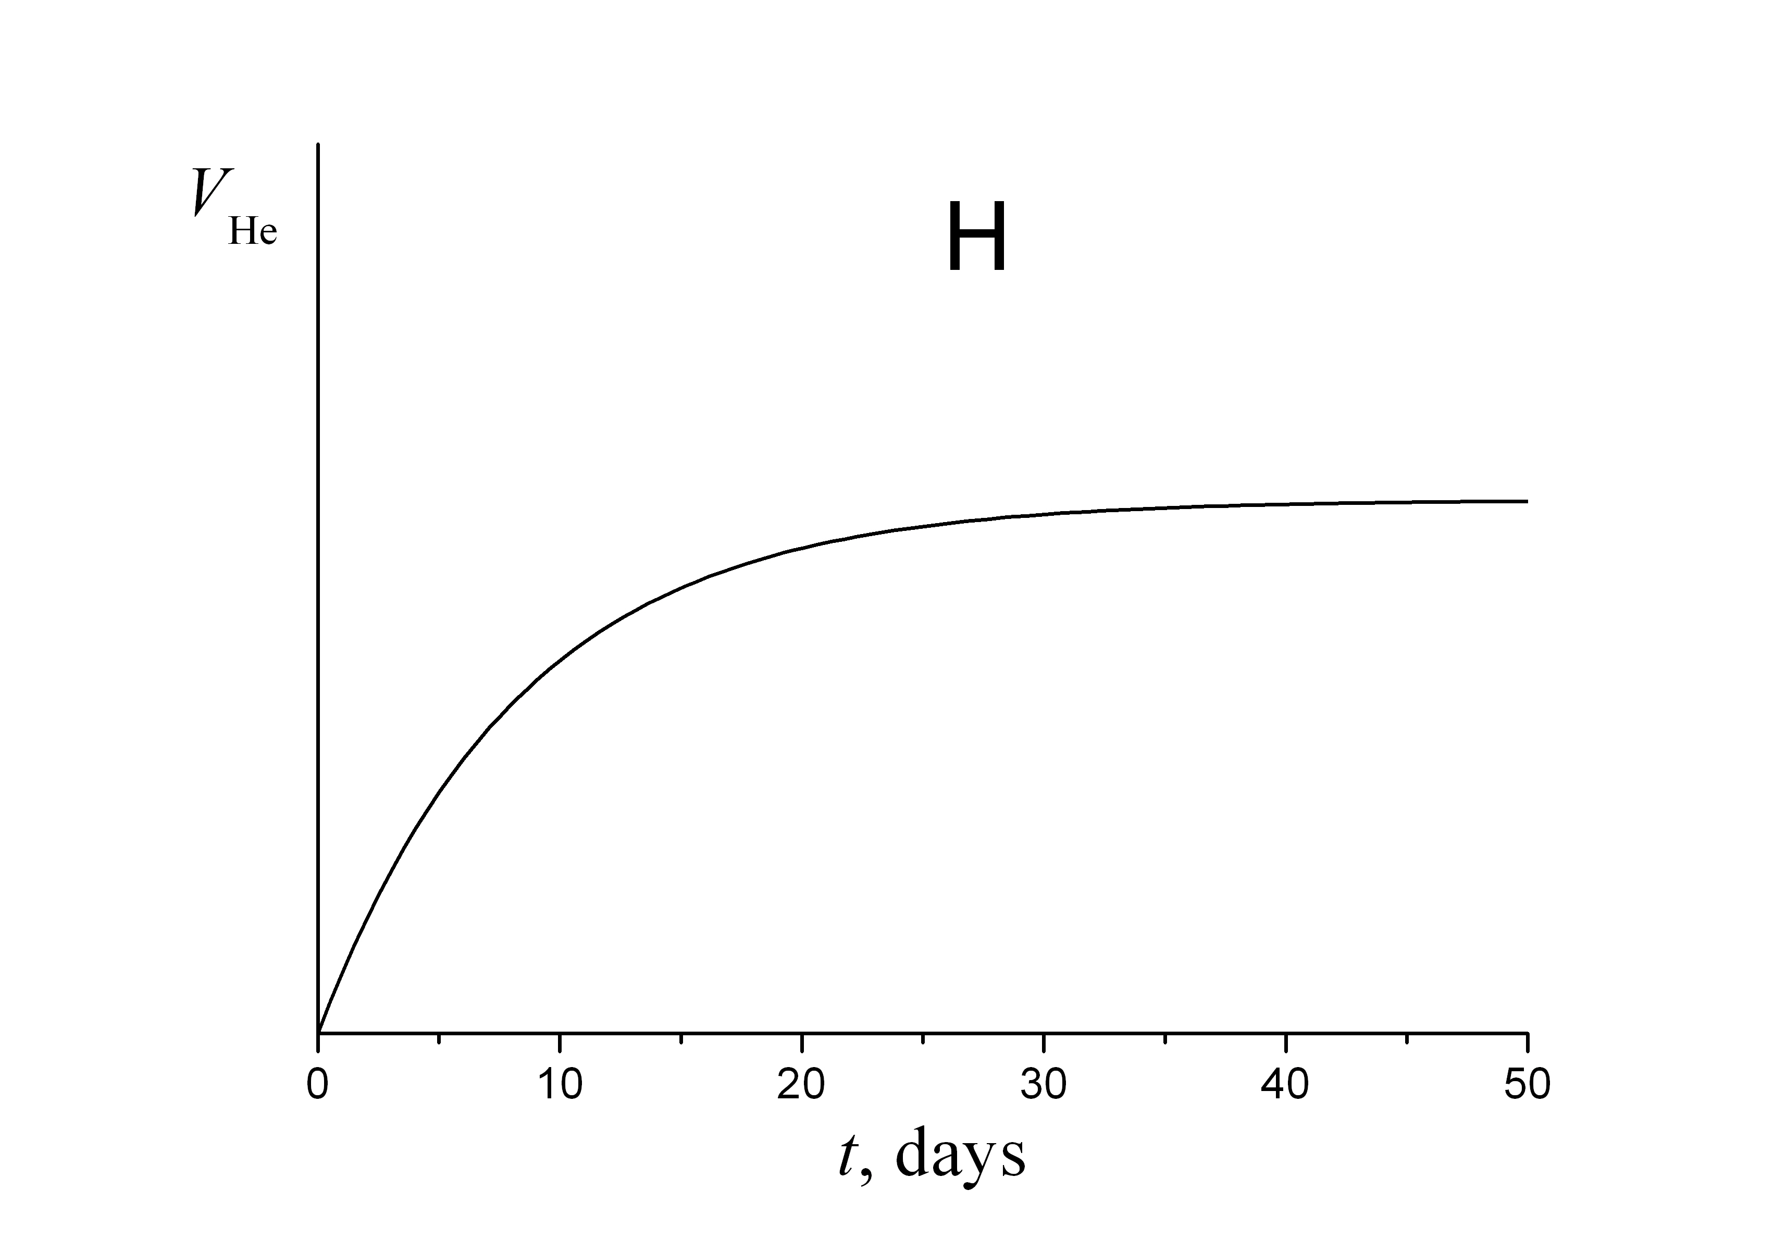

6. а) Используя сокращенную кинетическую схему
и график, который вы выбрали в вопросе 4, выведите соотношение между числом атомов радона в конце эксперимента N′_{Rn} и числом атомов радия N_{Ra}.
b) Оцените N′_{Rn} через приведенную выше скорость радиоактивного распада (x = 3.42⋅10¹⁰ α-частиц на грамм радия в секунду).

7. Сколько атомов гелия могли бы образоваться из атомов радона, оставшихся к концу эксперимента, N′_{Rn}, если бы все атомы радона распались до RaD?

8. Используя полученные вами результаты, рассчитайте более точное значение: а) числа образовавшихся атомов гелия; б) числа Авогадро.

